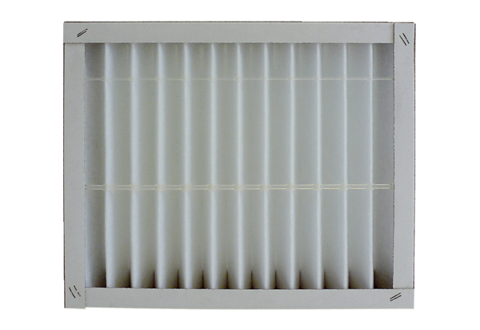Filtr powietrza, wymienny ECR 12-20 G4Opakowanie jednostkowe: 1 sztukaAsortyment: C
Numer artykułu: 0093.0893Producent: MAICO

